- Календарный план уроков в дистанционной форме
№ п/п | Класс | Дата урока по календарному плану | Тема урока | Дата и время онлайн консультации | Д/З
1 | 9-Б | 15.11.21 | Контрольная работа №1 по теме: «Решение треугольников» | 11-25 – 11-50 | Контрольная работа №1 по теме: «Решение треугольников».
2 | 9-Б | 18.11.21 | Анализ контрольной работы. Работа над ошибками. Правильные многоугольники и их свойства | 11-25 – 11-50 | Видео урок: https://www.youtube.com/watch?v=aayJKa6lGaw  § 6, вопросы с1-3, № 180, 182, 185, 187.
3 | 9-Б | 22.11.21 | Правильные многоугольники и их свойства | 11-25 – 11-50 | § 6, вопросы с1-3, № 189, 191, 193.
- Урок № 1.
- Решить контрольную работу по вариантам.
Контрольная работа №1
Решение треугольников
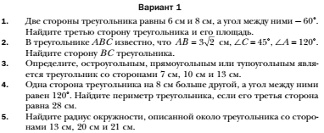
Контрольная работа №1
Решение треугольников
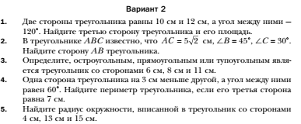

Урок №2.
Ссылка на видео урок: https://www.youtube.com/watch?v=aayJKa6lGaw
Учащиеся читают § 6, отвечают на вопросы и решают номера в учебнике.
Урок №3.
Учащиеся читают параграф 6, отвечают на вопросы и решают номера в учебнике.

